How to Access Clever on the iPad/

Cómo acceder a Clever en el iPad
Step 1:  Tap or Click on the Clever app  Paso 1:  Toque o haga clic en la aplicación Clever | 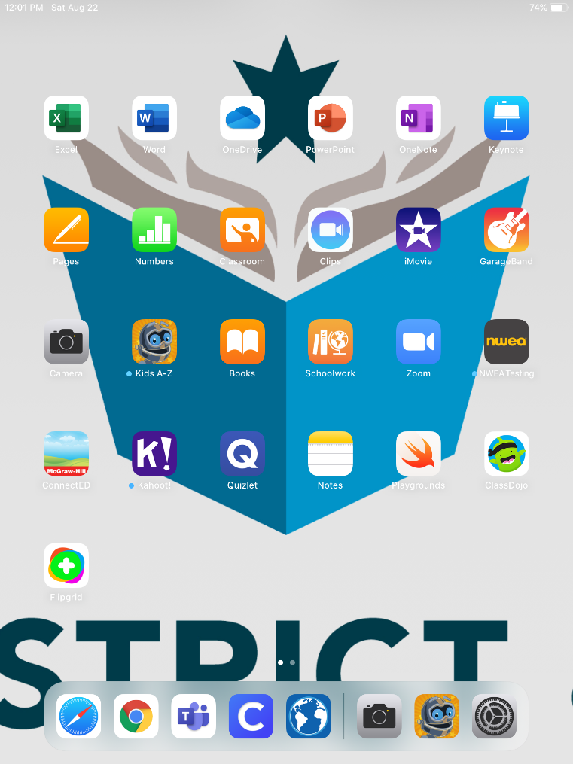
Step 2:  Option A: Sign-in with Clever Badge  If prompted, Click or tap the button to allow Clever access to the camera  Option B: Sign-In with username & password  Click or tap on Log in with username/password  Paso 2:  Opción A: Inicie sesión con la insignia Clever  Si se le solicita, pulse o haga clic en el botón para permitir el acceso inteligente a la cámara  Opción B: Iniciar sesión con nombre de usuario y contraseña  Haga clic o pulse en Iniciar sesión con nombre de usuario/contraseña | 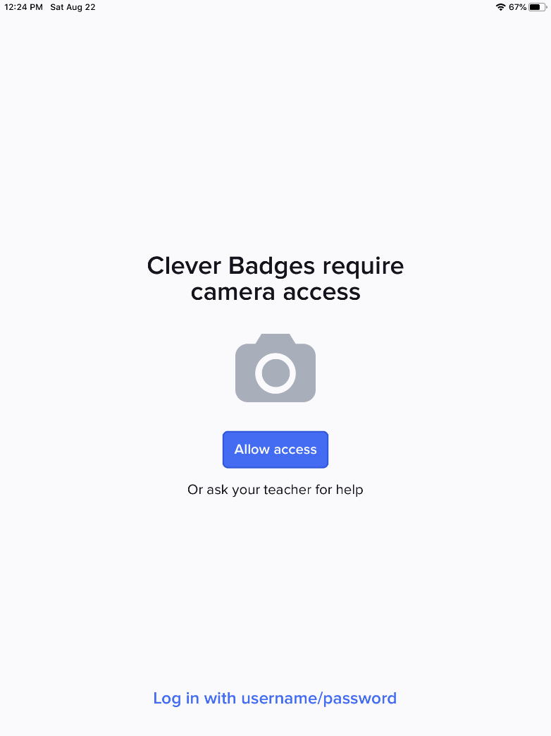
Step 3:  Option A: Sign-in with Clever Badge  Using the iPad camera, scan your Clever Badge  Paso 3:  Opción A: Inicie sesión con la insignia Clever  Con la cámara del iPad, escanea tu insignia clever | 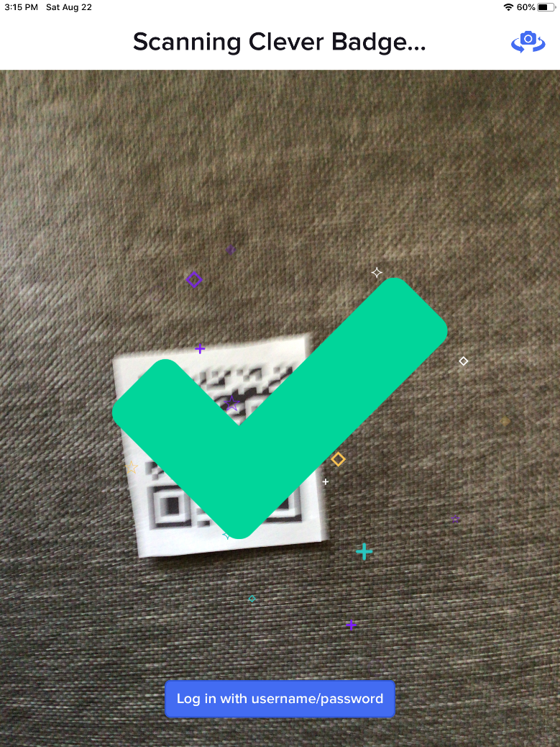
Step 4:  Option B: Sign-in with username & password  Click or tap on Log in with Office 365  Paso 4:  Opción B: Iniciar sesión con nombre de usuario y contraseña  Haga clic o pulse en Iniciar sesión con Office 365 | 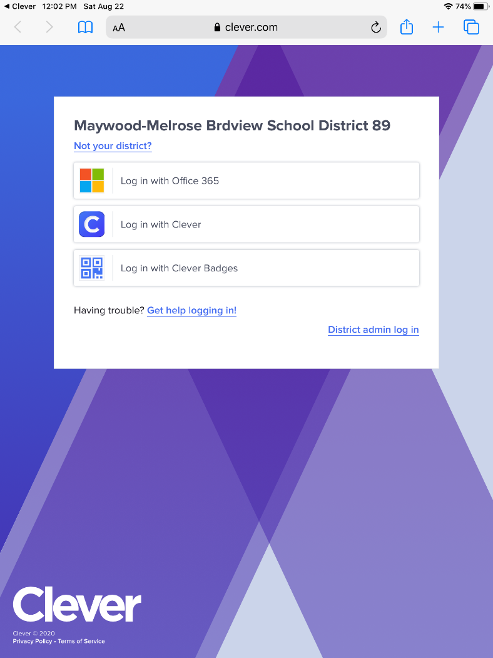
Step 5:  Option B: Sign-in with username & password  Type in your user name (email address) where it says Email, phone, or Skype and then click or tap Next  User Name = Student Email Address  firstname.lastname@d89student.org  Paso 5:  Opción B: Iniciar sesión con nombre de usuario y contraseña  Escriba su nombre de usuario (dirección de correo electrónico) donde dice Correo electrónico, teléfono o Skype y, a continuación, haga clic o pulse En siguiente  Nombre de usuario: Dirección de correo electrónico del alumno  firstname.lastname@d89student.org | 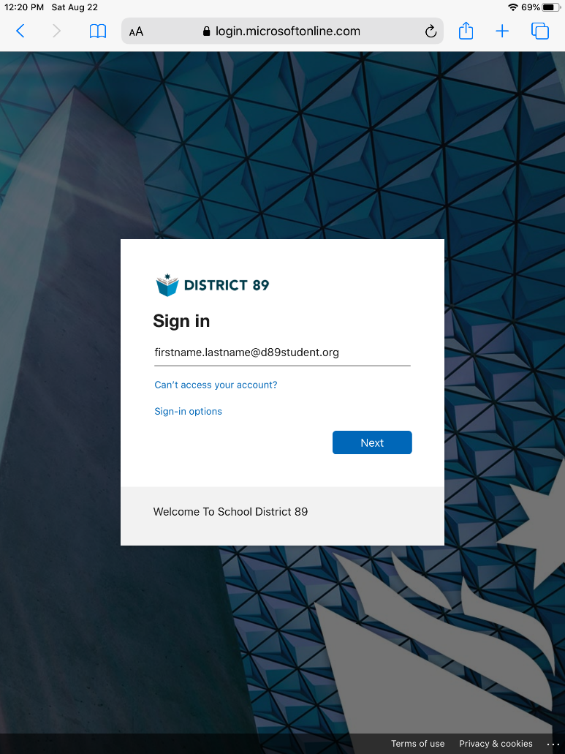
Step 6:  Option B: Sign-in with username & password  Type in your password (student ID #) where is says Password and then click or tap Sign In  Password = Student ID # (2000XXXXX)  Paso 6:  Opción B: Iniciar sesión con nombre de usuario y contraseña  Escriba su contraseña (ID de estudiante) donde se indica Contraseña y, a continuación, haga clic o pulse en Iniciar sesión  Contraseña = Identificación del estudiante # (2000XXXXX) | 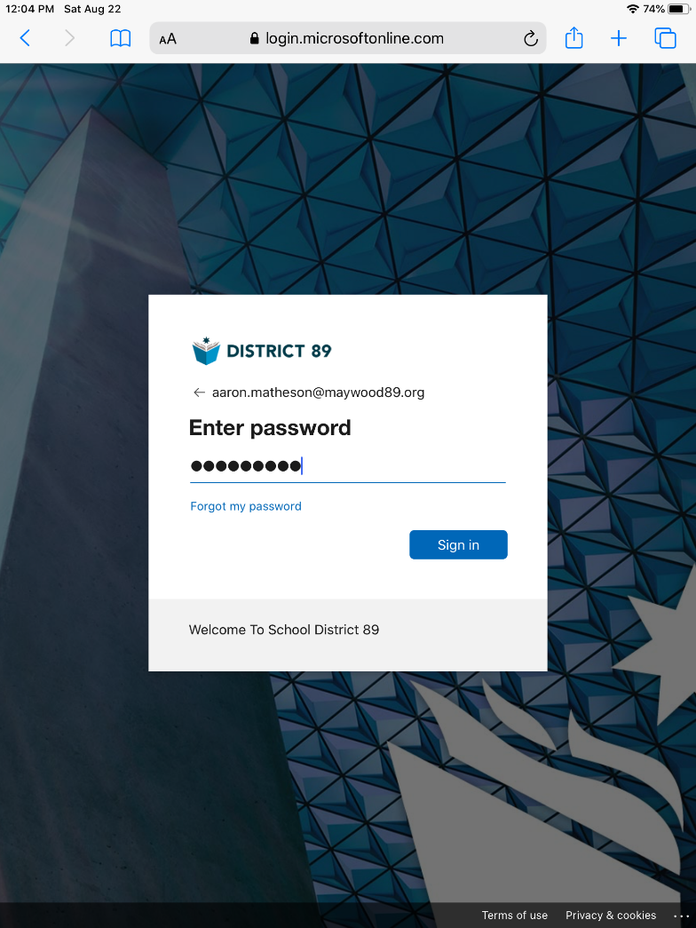
Step 7:  You are now signed into your Clever account  Paso 7:  Ahora ha iniciado sesión en su cuenta Clever | 